生物多样性保护学院召开2019级专升本入学教育大会

根据学校2019级迎新工作的统一部署，生物多样性保护学院52名专升本新生顺利入学，正常步入学习生活轨道。为了让同学们能更好地适应新环境，了解学校及学院的学风、教风，树立自己正确的学习目标和远大的人生理想。9月6日下午，生物多样性保护学院召开了2019级专升本入学教育大会，院长杨斌、院党总支副书记付建生、教学秘书王戌勃、学工办主任尹立红、组织员杨燕、辅导员周堃及全体2019级专升本新生参加本次会议。此次大会由付建生主持。
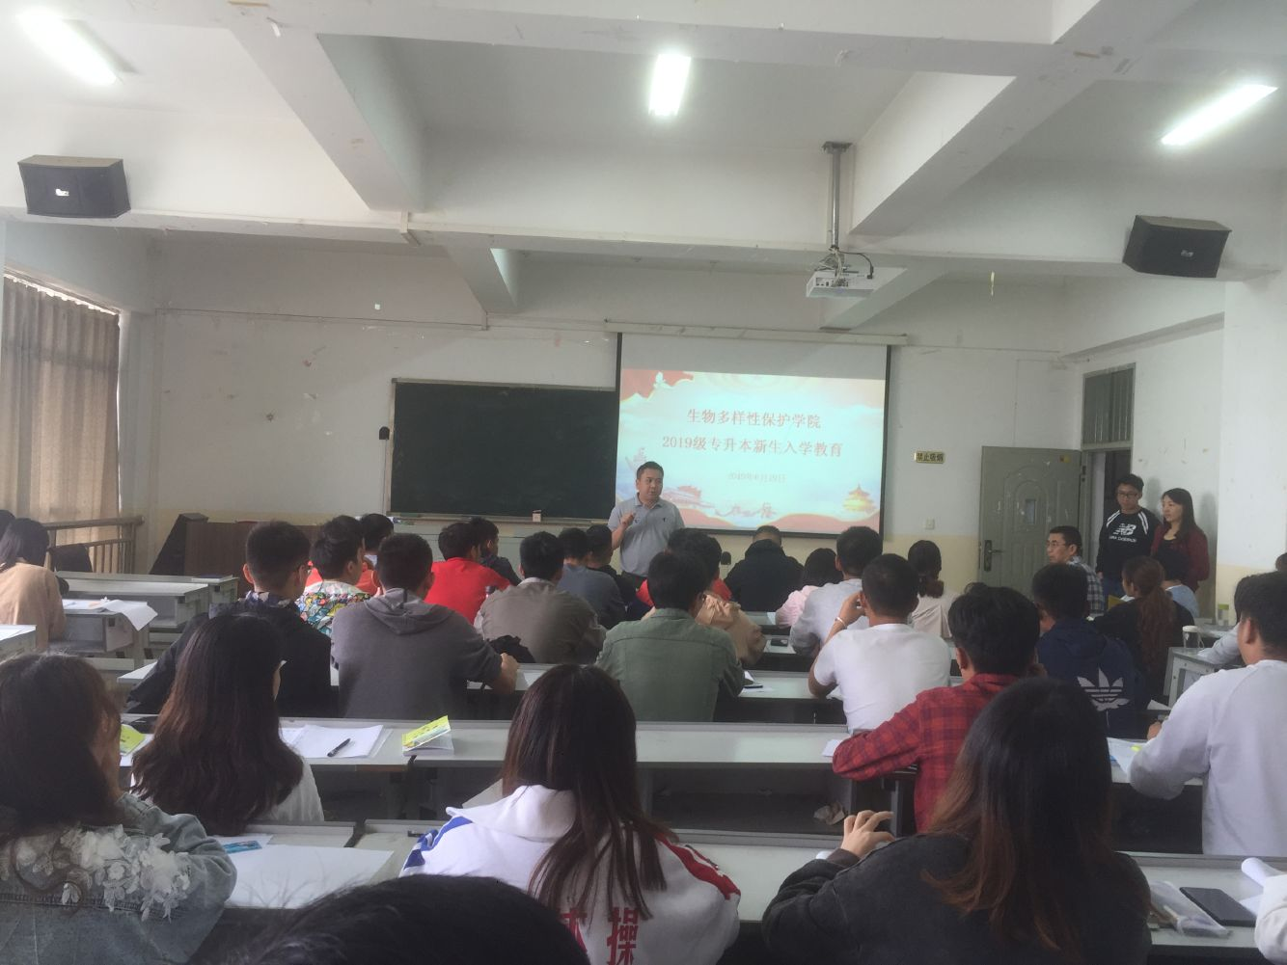
杨斌代表学院对52名2019级专升本新生的到来表示热烈欢迎。从学校发展历程、学科建设、科研成果、师资力量、学院历年毕业生考研情况等方面介绍校史校情和院史院情。同时，他对专升本新生提出了四点要求，一是要端正学习态度，为学科创新打下扎实的专业基础；二是要加强实践动手能力，将专业和实践牢牢结合，掌握现代化、智能化的学科工具；三是要将自己的能力和梦想与中华民族伟大复兴的中国梦相结合，勇于肩负国家和民族复兴的时代责任；四是要立足专业，充分利用学校平台向更高层次发展。杨斌结合学院近三年的毕业生考研数据，多方面鼓励学生通过考研提高自己的学历和层次。
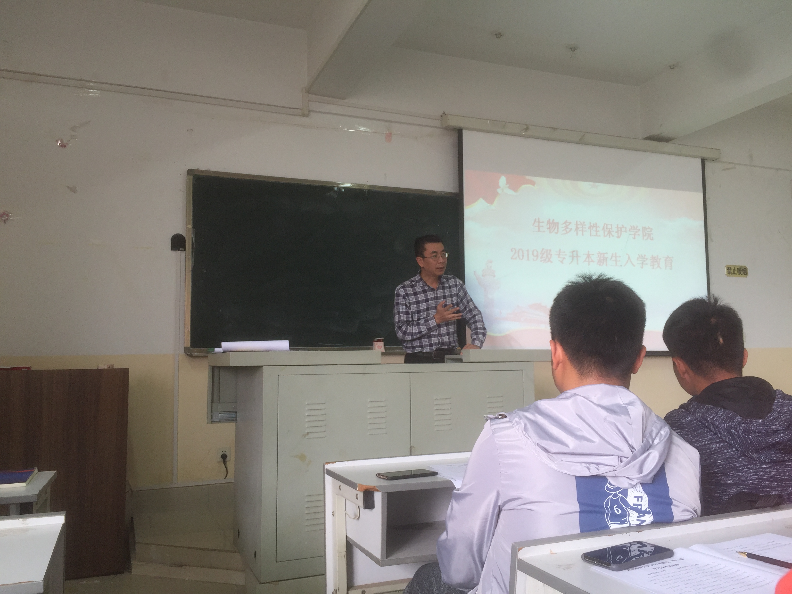
学院从事学生管理相关工作老师依次介绍了自己的工作职责和范围，同时讲解和强调学生日常在校的各方面纪律要求和规章制度。由周堃为学生开展了日常安全教育讲座，讲解了校园安全、财产安全、人身安全、消防安全、交通安全、饮食安全、毒品安全等各方面的安全知识，强调同学们要时刻高度保持安全意识。
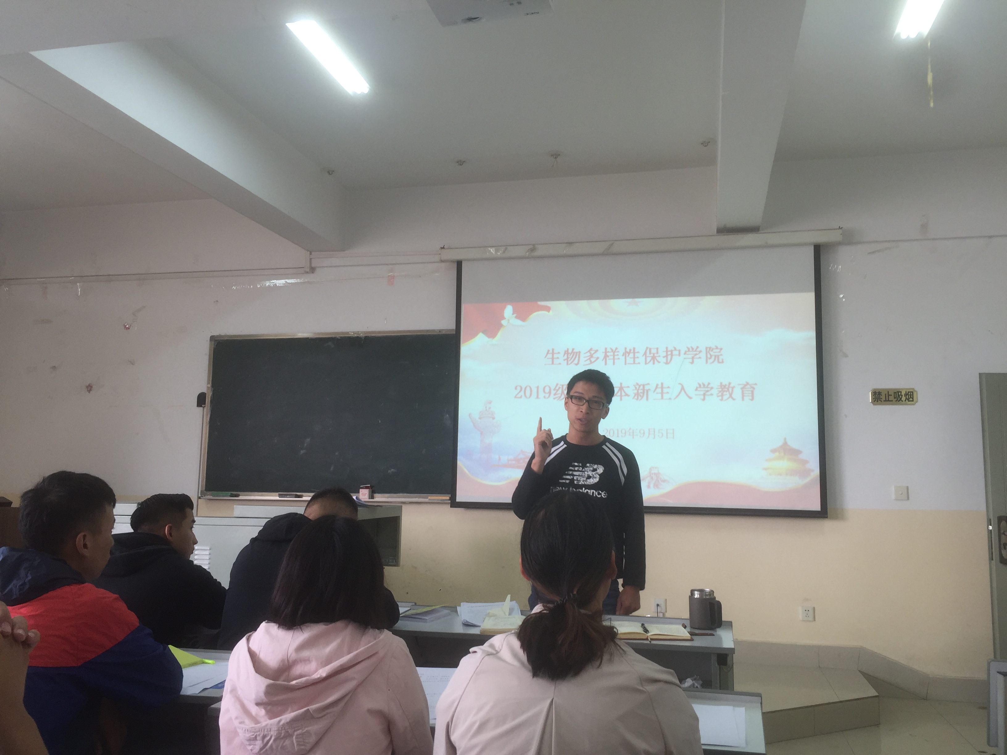
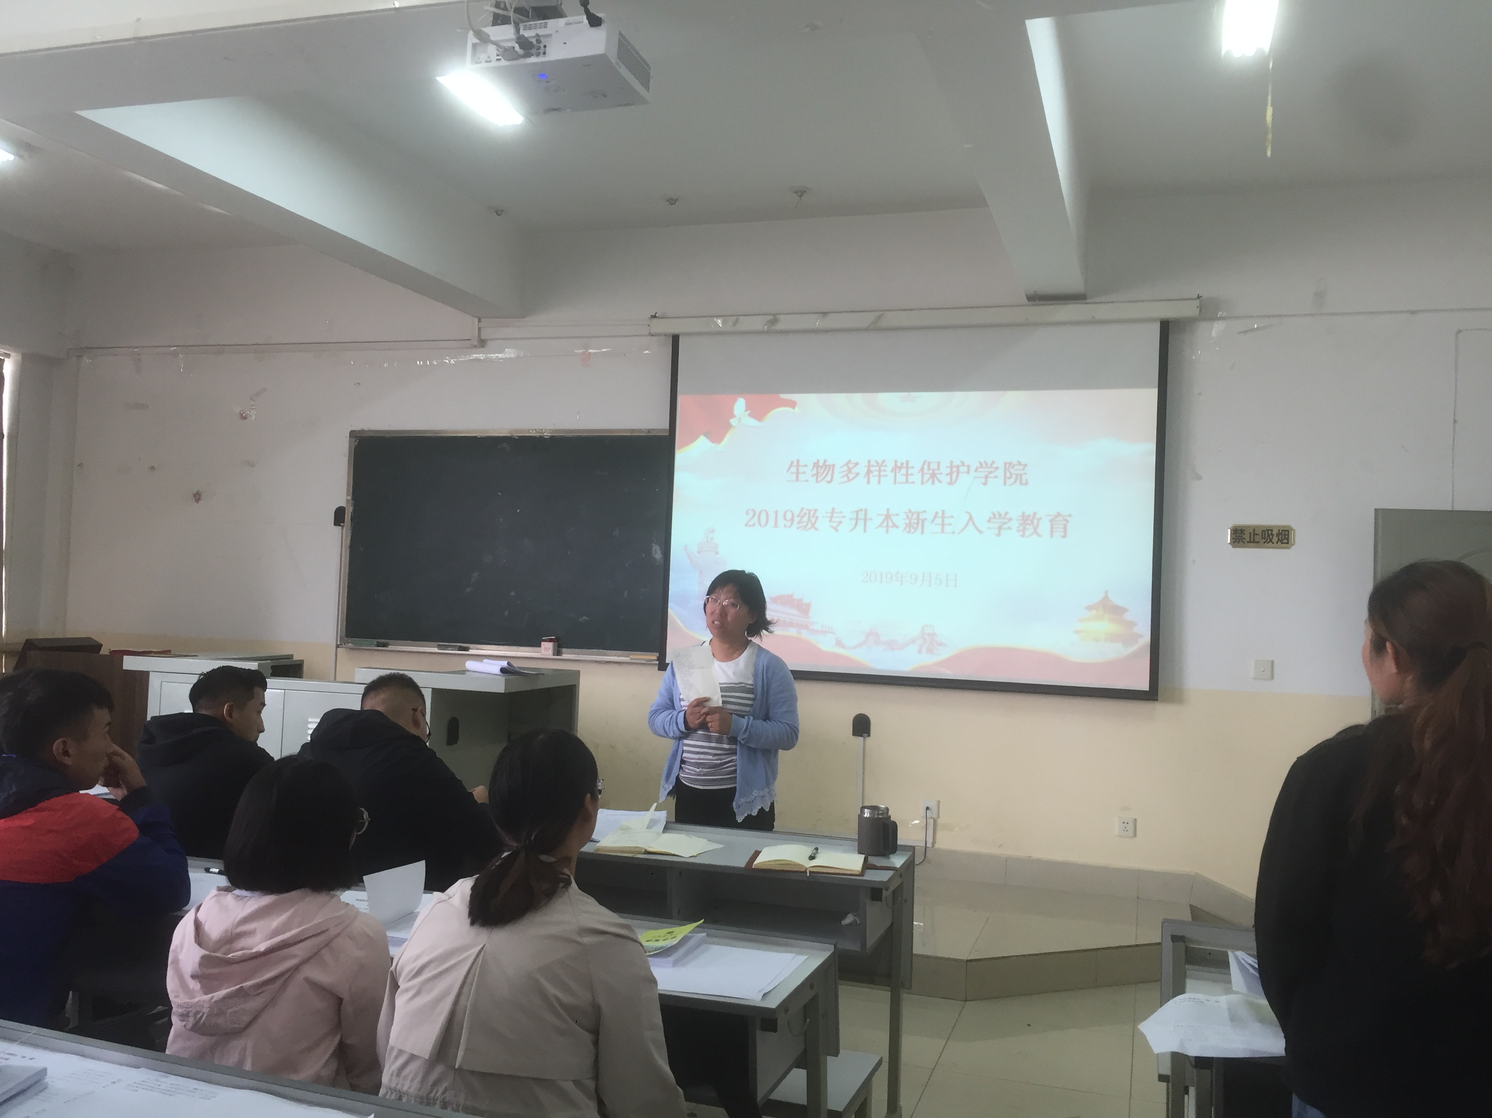
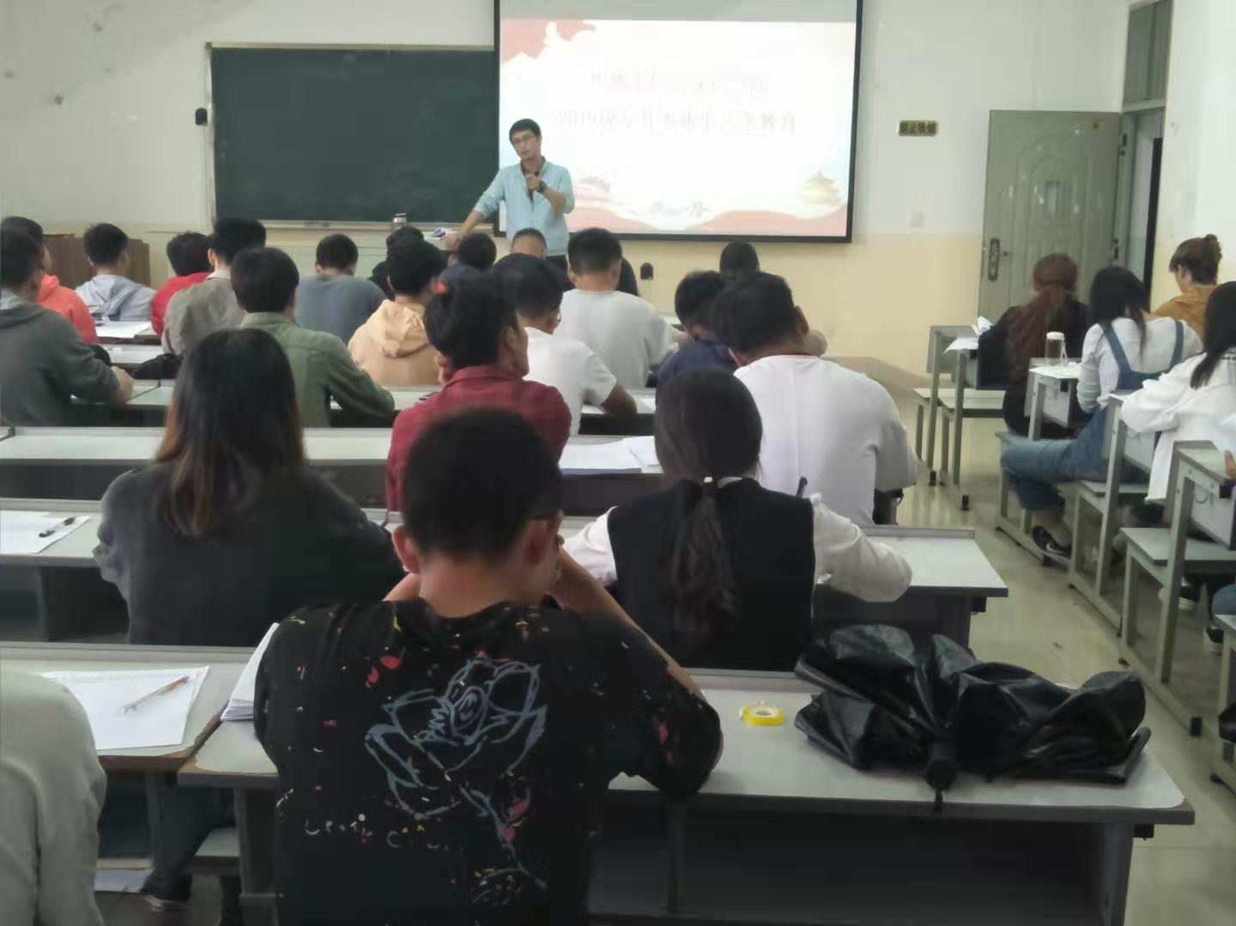
付建生对本次大会进行了总结，他希望2019级专升本学生做到“勤以修身，俭以养德”，不管是在学习上还是生活上都能明确自己的目标和人生价值，不断提高综合素质，不断跨上新的高度，同时要有强烈的家国情怀，争先创优，勇于肩负国家和民族赋予新时代大学生的使命。(图：付建生 周 堃/文：周 堃)

